2025-2026 EĞİTİM ÖĞRETİM YILI ...................................................... ORTAOKULU
TÜRKÇE DERSİ 5. SINIF 2. DÖNEM 2. ORTAK YAZILI SINAVI (MEB YAYINLARI - SENARYO 4)
Adı Soyadı: | Aldığı Not
Sınıfı / No:

A. OKUMA VE ANLAMA (3 Soru)
(Aşağıdaki 1, 2 ve 3. soruları metne göre cevaplayınız.)
YALNIZLAŞAN EMRE
Emre, eskiden sokakta arkadaşlarıyla saklambaç oynamayı, parkta bisiklete binmeyi çok seven neşeli bir çocuktu. Ancak doğum gününde ona hediye edilen tabletten sonra hayatında her şey değişti. Artık okuldan gelir gelmez hemen odasına kapanıyor, saatlerce ekrana bakıyordu. Bazen gözleri kızarıyor, bazen de hareketsizlikten sırtı ağrıyordu ama o, oyun oynamaktan bir türlü vazgeçmiyordu.
Bir hafta sonu en yakın arkadaşı Ali kapıyı çaldı ve onu büyük bahar şenliğine, uçurtma uçurmaya davet etti. Emre ise kapıdan başını bile uzatmadan, "İnternetteki uçurtma oyunum daha eğlenceli, gelemem." diyerek teklifi reddetti. O gün Ali ve diğer çocuklar gökyüzünü renklendiren uçurtmalarla harika anılar biriktirirken, Emre karanlık odasında sanal bir seviyeyi daha geçmenin boş sevincini yaşıyordu. Zamanla Emre'nin etrafındaki gerçek dostları azaldı ve onun için geriye sadece şarjı çabuk biten, soğuk bir ekran kaldı.
SORU 1: (Kazanım: T.O.5.9. Metnin derin anlamını belirlemeye yönelik üst düzey çıkarımlar yapabilme) (15 Puan)
Metnin sonundaki "Zamanla Emre'nin etrafındaki gerçek dostları azaldı ve onun için geriye sadece şarjı çabuk biten, soğuk bir ekran kaldı." ifadesinden hareketle, Emre'nin durumu ve teknoloji bağımlılığının sonuçları hakkında nasıl bir "üst düzey çıkarım" yapabilirsiniz? Açıklayınız.
......................................................................................................................................................................
......................................................................................................................................................................
......................................................................................................................................................................
......................................................................................................................................................................
SORU 2: (Kazanım: T.O.5.24. Okuduğunu değerlendirebilme) (15 Puan)
Emre'nin, Ali'nin uçurtma şenliği teklifini "İnternetteki uçurtma oyunum daha eğlenceli." diyerek reddetmesini nasıl değerlendiriyorsunuz? Sizce bu karar Emre'nin hayatından neleri eksiltmiştir?
......................................................................................................................................................................
......................................................................................................................................................................
......................................................................................................................................................................
......................................................................................................................................................................
SORU 3: (Kazanım: T.O.5.25. Metni eleştirebilme) (15 Puan)
Emre'nin tablet aldıktan sonraki davranışlarını ve yeni yaşam tarzını eleştiriniz (doğru veya yanlış bulduğunuz yönlerini nedenleriyle söyleyiniz). Sizce Emre'nin yaptığı en büyük hatalar nelerdir?
......................................................................................................................................................................
......................................................................................................................................................................
......................................................................................................................................................................
......................................................................................................................................................................
......................................................................................................................................................................
B. ÇOKLU ORTAM VE YAZMA (3 Soru)
SORU 4: (Kazanım: T.O.5.22. Çoklu ortam ögelerine yönelik çözümleme yapabilme) (15 Puan)
Aşağıda bir okul panosunda yer alan bilgilendirici afişin vermek istediği asıl mesajı çözümleyip yazınız.
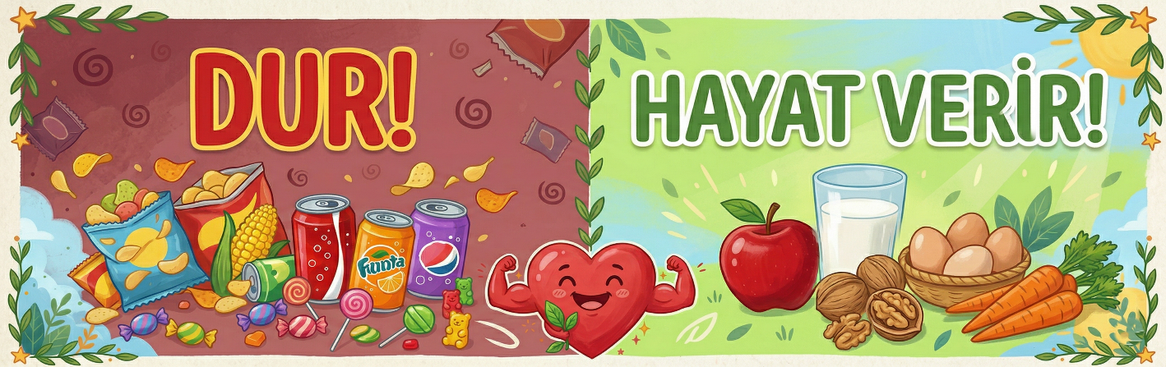

Afişin Mesajı: .....................................................................................................................................................
...........................................................................................................................................................................
...........................................................................................................................................................................
SORU 5: (Kazanım: T.Y.5.10. Yazısında sınıflandırma yapabilme) (20 Puan)
"Spor Dalları", "Mevsimler" veya "Hayvanlar" konularından birini seçiniz. Seçtiğiniz konuyu alt başlıklara ayırarak (sınıflandırarak) bilgi veren kısa bir metin yazınız.
..........................................................................................................................................................................
..........................................................................................................................................................................
..........................................................................................................................................................................
..........................................................................................................................................................................
..........................................................................................................................................................................
..........................................................................................................................................................................
..........................................................................................................................................................................
..........................................................................................................................................................................
..........................................................................................................................................................................
..........................................................................................................................................................................
SORU 6: (Kazanım: T.Y.5.11. Yorumunu yazılı olarak ifade edebilme) (20 Puan)
"Kitap okumanın insanın hayal dünyasına faydaları" hakkında ne düşünüyorsunuz? Kendi yorumunuzu ve duygu/düşüncelerinizi ifade eden 3-4 cümlelik kısa bir paragraf yazınız.
..........................................................................................................................................................................
..........................................................................................................................................................................
..........................................................................................................................................................................
..........................................................................................................................................................................
..........................................................................................................................................................................
..........................................................................................................................................................................
..........................................................................................................................................................................
..........................................................................................................................................................................
..........................................................................................................................................................................
..........................................................................................................................................................................
Sınav Süresi: 40 Dakikadır. | Başarılar Dilerim. | KonuVakti.com | TestVakti.net
🔑 Cevap Anahtarı (Öğretmen İçin)
1. Soru (Çıkarım Yapma):
- Teknolojik cihazlara (ekranlara) aşırı derecede bağlanıp sanal dünyayı gerçek hayata tercih eden insanların, eninde sonunda yalnız kalacağı çıkarımı yapılabilir. Sanal oyunlar anlık eğlence sunsa da insana gerçek dostluğun, doğanın ve arkadaşlığın verdiği sıcaklığı veremez.
2. Soru (Okuduğunu Değerlendirme):
- Emre'nin kararı çok yanlıştır ve değerlendirilmesi gereken olumsuz bir tutumdur. Bu karar, Emre'nin temiz hava almasını, fiziksel olarak hareket etmesini, arkadaşlarıyla sosyalleşmesini ve ileride gülümseyerek hatırlayacağı güzel anılar biriktirmesini engellemiş, onu hayattan eksiltmiştir.
3. Soru (Metni Eleştirme):
- Emre'nin saatlerce ekrana bakarak fiziksel sağlığını (gözlerini ve sırtını) bozması, gerçek arkadaşlarını ihmal etmesi ve odasına kapanması şiddetle eleştirilmesi gereken davranışlardır. O, sanal dünyayı gerçek dünyaya tercih ederek çocukluğunu ve dostlarını kaybetme hatasına düşmüştür.
4. Soru (Çoklu Ortam Ögelerini Çözümleme):
- Afiş, abur cubur (cips, asitli içecek vb.) tüketiminin kalbimiz ve sağlığımız için çok tehlikeli olduğunu; buna karşılık doğal ve faydalı besinlerin (meyve, süt, kuruyemiş vb.) vücudumuza enerji verdiğini ve kalbimizi sağlıklı tuttuğunu anlatmaktadır. Sağlıklı beslenmeye dikkat çekilmektedir.
5. Soru (Sınıflandırma Yaparak Yazma):
- (Öğrenci yanıtı). Öğrencinin seçtiği konuyu mantıklı bir şekilde gruplara ayırması ve bunu bir paragraf içinde ifade etmesi beklenir. (Örn: Mevsimler dörde ayrılır: İlkbahar, yaz, sonbahar, kış. İlkbaharda ağaçlar çiçek açar... veya Hayvanlar omurgalı ve omurgasız olarak ikiye ayrılır... vb.) Puanlama: Sınıflandırma mantığı (10 Puan), İfade akıcılığı ve kurallar (10 Puan).
6. Soru (Yorumunu Yazılı İfade Etme):
- (Öğrenci yorumu). Öğrencinin konu hakkındaki kendi düşüncelerini, öznel yargılarını kullanarak (Bence, bana göre vb.) düzgün cümlelerle ifade etmesi beklenir. (Örn: Bence kitap okumak insanı kanatsız uçuran tek araçtır. Kitaplar sayesinde hiç gitmediğim ülkeleri zihnimde canlandırabiliyorum...) Puanlama: Yoruma dayalı anlatım (10 Puan), Yazım ve noktalama (10 Puan).
KonuVakti.com | TestVakti.net

